Materia: Físico-Química

Curso: 2 Año B

Docente: Made Amira

Bibliografía: Bulwik, M. y Rubinstein, J. (2022). Activados Física y Química I: Mezclas y sustancias. Modelo corpuscular. Teoría atómica molecular. Reacciones químicas. Fenómenos eléctricos, magnéticos y gravitatorios. Ed.: Puerto de Palos.

**TRABAJO PRÁCTICO N° 13**

**“MODELOS ATÓMICOS”**

Copiamos los siguientes esquemas y línea de tiempo:

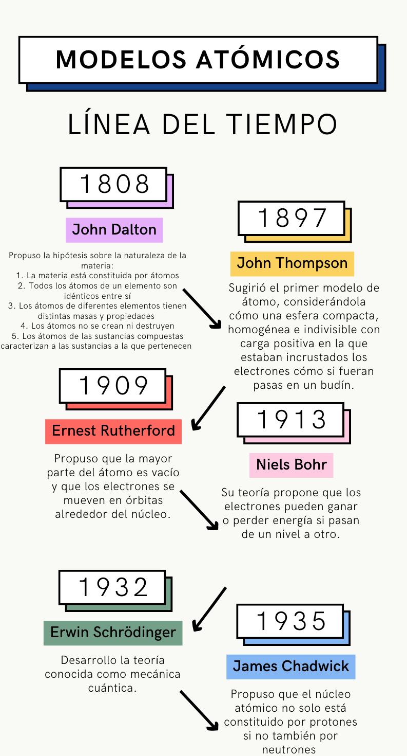

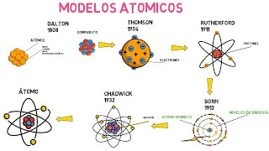

**Actividades (pág. 8 a 15):**

1. Realizar la actividad de la página 8.
2. Lectura de las páginas 9 a 15. Resaltar las ideas principales.
3. División en 6 grupos: cada uno de los grupos recibirá un tema (un modelo atómico) y deberá organizar y preparar una exposición oral para la siguiente clase.